**Театрализованное представление сказки «Как ворона лес спасла».** Подготовила материал воспитатель группы младшего возраста Архиян Джемма Рафиковна

Сказка – это волшебный мир, в который погружаются с интересом взрослые и дети. Через сказку, дети учатся быть добрыми, честными и отзывчивыми, побуждают прийти на помощь человеку, попавшему в беду.  
5 декабря дети группы младшего возраста посетили театрализованное представление сказки «Как ворона лес спасла».

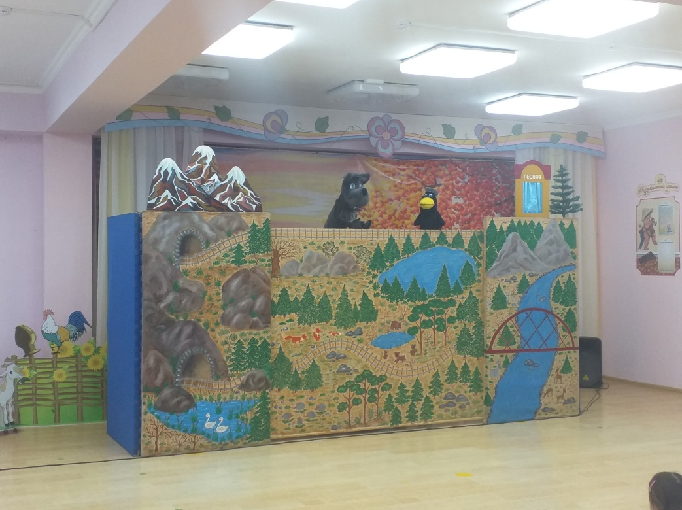

Ребята смотрели театрализованную сказку с большим удовольствием. Эмоционально реагировали на действия героев сказки хлопали, смеялись, радовались, глаза веселые, а на лицах был большой восторг от увиденного.

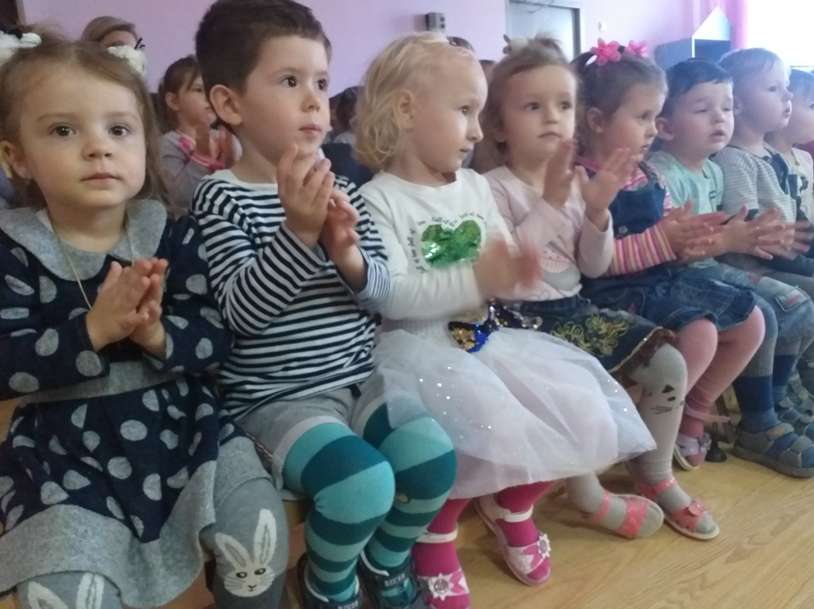

Персонажи сказок хорошо знакомы детям, их черты характера ярко выражены, поступки героев понятны. Дети с большим интересом следили за происходящим на сцене. Посещая театр, дети попадают в мир удивительной сказки, которую создаём мы - взрослые. Сказка - древнейший жанр устного народного творчества. Она учит человека жить, вселяет в нас оптимизм, веру в торжество добра и справедливости. За фантастикой и вымыслом скрываются реальные человеческие отношения.

